新 书 推 荐


中文书名：《永生者》
英文书名：THE IMMORTALS
作 者：Aleks Krotoski
出 版 社：待定
代理公司：A. M. Heath/ANA/Conor
字 数：75,000词
出版时间：待定
代理地区：中国大陆、台湾
审读资料：电子稿
类 型：大众社科

内容简介：

2023年4月，45岁美国科技富豪布莱恩·约翰逊与17岁的儿子“换血”，以永葆青春。硅谷的科技亿万富翁影响了最高层权力，颠覆了阶级，影响了经济，甚至开始投资延缓衰老、永生的技术。他们真的是让我们永生的正确人选吗？在过去100年里，全球预期寿命翻了一番。在接下来的100年里，还会再翻一番吗？

2023年，科技记者兼心理学家阿莱克斯·克罗托斯基博士为英国广播公司第四台制作的广播和播客系列《阴谋：永生者》（Intrigue: The Immortals，详见https://www.bbc.co.uk/sounds/play/p0g9f5f6） ，备受好评。普通大众尚未意识到，人类接下来需要解决一个根本的人类问题——死亡。克罗托斯基博士的新作《永生者》更加详细地介绍了硅谷对这一问题提出的解决方案。

《永生者》的第一部分论证了，我们正处于难以想象的长寿转折点——目前人类平均寿命为120岁。尽管提出这种说法的是少数人，但他们接受了硅谷梦想家的资助，已经取得了出人意料的科学进展，使这种说法逐渐成为主流。

第二部分调查了硅谷梦想家的长寿解决方案：他们设想的乌托邦是什么模样？阿莱克斯发现，对于一些梦想家来说，研究长寿的动机是荣耀；对于其他人来说，他们这样做是因为对技术有一种不可动摇的信仰；对于一个令人难以置信的强大集团来说，后人类未来不可避免，正在将人类长寿解决方案转化为摧毁人类的激进运动。

《永生者》是一场对梦想、欲望、科技解决主义狂野之旅，囊括了阿莱克斯为期三年的庞大调查内容，探索了研究极端长寿的先驱。

如果您感受到硅谷对我们的生活和未来产生了巨大影响，那么都值得读一读这本书。

作者简介：
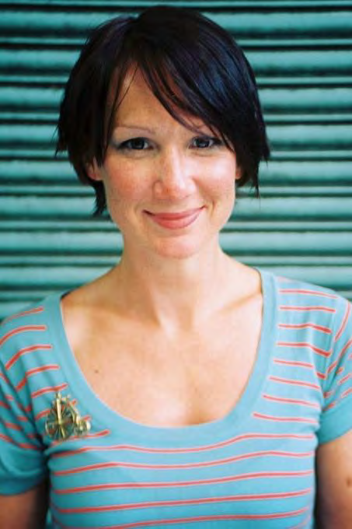
阿莱克斯·克罗托斯基（Aleks Krotoski），社交心理学博士。自上世纪90年代末开始研究科技，撰文。她曾为伦敦第四频道、《卫报》、英国广播公司报道互联网文化，自2009年以来一直是英国最杰出的在线生活评论员之一。2010年，她撰写并出演了英国广播公司第二频道的《虚拟革命》（Virtual Revolution）系列，获得艾美奖和英国电影电视艺术学院奖。2013年，她出版了备受好评的著作《解密网络：互联网对你的影响》（Untangling the Web: What the Internet Is Doing to You）。她在英国广播公司第四台屡获殊荣的长寿节目《数字人类》（Digital Human）担任了13年的主持人和制作人。她通过Pillowfort Productions公司，开展了有关数字文化的调查，包括加密货币、生育能力，以及最近极端长寿先驱等主题。

感谢您的阅读！
请将反馈信息发至：版权负责人
Email：Rights@nurnberg.com.cn
安德鲁·纳伯格联合国际有限公司北京代表处
北京市海淀区中关村大街甲59号中国人民大学文化大厦1705室, 邮编：100872
电话：010-82504106, 传真：010-82504200
公司网址：http://www.nurnberg.com.cn
书目下载：http://www.nurnberg.com.cn/booklist_zh/list.aspx
书讯浏览：http://www.nurnberg.com.cn/book/book.aspx
视频推荐：http://www.nurnberg.com.cn/video/video.aspx
豆瓣小站：http://site.douban.com/110577/
新浪微博：安德鲁纳伯格公司的微博_微博 (weibo.com)
微信订阅号：ANABJ2002


